FAČR - Městský fotbalový svaz v Brně

639 00 Brno, Vídeňská 470/9

Telefon: 732 210 467 e-mail : sekretar@fotbalbrno.cz
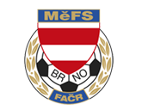

NOMINAČNÍ LISTINA
výběru MěFS Brno, hráčů U12 – r. 2011
na sobotu 17.12.2022

Akce: Victory Cup 2022

Místo akce: sportovní hala Dom športu – Junácká 6, Bratislava, Slovensko

Termín: sobota 17.12.2022

Sraz: v 06:00 – Vídeňská 470/9, Brno (hala Morenda) ; cesta autobusem

Ukončení akce: cca v 18:00 – Vídeňská 470/9, Brno (hala Morenda)

Vybavení: sálová obuv, chrániče, lahev na pití, brankáři rukavice, kartičku pojištěnce, cestovní doklad, cestovní pojištění, další potřebné zápasové vybavení do haly

Nominace hráčů U12:

příjmení a jméno | mateřský klub
Modlitba Jakub (B) | FC Zbrojovka Brno
Klaška Vladimír Rudolf | FC Zbrojovka Brno
Kroupa Daniel | FC Zbrojovka Brno
Smejkal Matěj | FC Zbrojovka Brno
Brabec Viktor | FC Zbrojovka Brno
Bajer Lukáš | FC Svratka Brno
Smyček Lukáš | FC Sparta Brno
Kozák Matěj | TJ Tatran Bohunice
Najt Kryštof | SK Líšeň
Drápal Matyáš | FC Dosta Bystrc-Kníničky

Trenéři výběru: Bureš Dominik, Uhlíř Radek
Vedoucí výběru: Skoumal Zdeněk

V krajním případě lze vyrozumět telefonicky p. Skoumala Zdeňka – tel. +420 604 547 876

Za účast hráčů na srazu odpovídá mateřský oddíl.

V případě neomluvené neúčasti nominovaných hráčů se klub vystavuje postihu dle článku 17 bod 3 RFS !

V Brně 08.12.2022

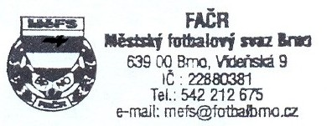
Ondřej Šafránek, v.r. Mgr. Jan Maroši, v.r.
předseda KM MěFS předseda VV MěFS

Za správnost: Libor Charvát
sekretář MěFS

